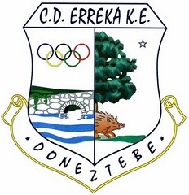

XII MALERREKAKO TXAPELKETA “DIARIO DE NOTICIAS”
XII CAMPEONATO MALERREKA “ DIARIO DE NOTICIAS“
2014.

DOMINGO DIA 09-02-2014. SUMBILLA.

KADETEAK – CADETE.

10 H.  1º- | ● | UGALDE. ( Oiarpe ) | ETXEBERRIA. ( Oiarpe ) | 11
10 H.  1º- | ● | SALABERRIA. ( Erreka ) | MARIEZKURRENA.(Erreka) | 18

10 H.  2º- | ● | GASCUE. ( Erreka ) | GIL. ( Esteribar ) | 0
10 H.  2º- | ● | GARCIA. ( Oberena ) | CORDON. ( Oberena ) | 18

10 H.  3º- | ● | BIKUÑA. ( Antiguo ) | ALBERDI. ( Antiguo ) | 4
10 H.  3º- | ● | MARCOS. ( Titin III ) | MURUA. ( Lazkao ) | 18

10 H.  4º- | ● | GARATE. ( Azkoitia ) | OÑAEDERRA. ( Azkoitia ) | 8
10 H.  4º- | ● | ZUBIZARRETA. ( Lazkao ) | ALBERDI. ( Lazkao ) | 18

